Term project #3: V-BLAST and SM
下世代行動通訊應用導論

學號: b1121123 姓名: 巫煊崴

- 本次實驗程式碼由本人獨立開發，未涉及AI ，模擬結果與講義相同 (得分100完成上傳實驗報告後即算完成實驗)
- 本次實驗程式碼由本人獨立開發，未涉及AI，但截至課堂時間結束，只完成部分結果 (得分90~85視完成比例而定，惟須全程參與表定課堂時間，否則以缺課論)
- 本次實驗程式碼由AI提供範本，並由本人獨立開發部分程式 (得分85~80視獨立開發比例而定，惟須全程參與表定課堂時間，否則以缺課論)
請詳述除AI提供之程式碼外，獨立開發的部分:

- 本次實驗程式碼完全由AI提供，本人只負責設定實驗所需參數；實驗結果與講義所示圖形完全或部分正確 (得分80~75，惟須全程參與表定課堂時間，否則以缺課論)

- 以上各項得分需先完整作答以下實驗原理。

實驗原理:
- V-BLAST 工作原理
V-BLAST（Vertical Bell Laboratories Layered Space-Time）是一種用來提升資料傳輸速率的Spatial Multiplexing技術。在同一時間、同一頻率下，利用多根天線同時發送不同的資料。
在發射端（Transmitter），一個高速的原始資料流會先被拆解（Demultiplex）成 N_t 個獨立的低速子資料流。每一路子資料流各自進行調變後，由對應的發射天線同時發送出去。
在接收端（Receiver），由於多根天線同時發射，接收端收到的訊號會互相干擾（Co-channel Interference）。V-BLAST 採用連續干擾消除（Successive Interference Cancellation, SIC）來逐一解出訊號：
- 排序（Ordering）： 計算所有未偵測訊號線路的訊號雜訊比（SNR）或誤差，優先選擇「訊號品質最好（雜訊與干擾最小）」的那一路訊號進行解調。
- 干擾抑制（Nulling）： 利用線性濾波器（如 ZF 或 MMSE）將其他尚未解調的訊號干擾「擠壓」或抑制掉，孤立出當前目標訊號。
- 判決（Slicing）： 對目標訊號進行硬判決（Hard Decision），還原出該路原本發射的位元。
- 干擾消除（Cancellation）： 將剛才解出來的訊號，乘上對應的通道響應，從總接收訊號中扣除（減去）。這樣一來，下一路訊號受到的干擾就會變少。
- 迭代（Iteration）： 重複上述步驟，直到所有天線的資料都被解出來。
優缺點： 比起單純的線性接收器，V-BLAST 的效能大幅提升。但它的缺點是存在誤差傳播（Error Propagation）風險——如果前面某一步解錯了，扣除干擾時反而會引入更大的干擾，導致後面步步皆錯。

2. 空間調變 (Spatial Modulation, SM) 工作原理
空間調變（SM）是一種兼顧低硬體成本與高頻譜效率的MIMO 技術。傳統的空間複用（如 V-BLAST）是所有天線同時開工，而空間調變在任何一個時間點，都只有「某一根」發射天線在發送訊號。
空間調變將輸入的位元流分成兩個部分，同時利用「天線編號」和「傳統星座圖」來傳遞資訊：
- 天線選擇位元（Antenna Bits）： 輸入位元中的前 log_2(N_t) 個位元，用來決定由哪一根天線負責發射訊號（其中 N_t 為發射天線總數）。
- 符號調變位元（Constellation Bits）： 剩下的 log_2(M) 個位元，則用傳統的調變方式（如 QAM 或 PSK）映射出一個信號符號 s
每傳送一個符號，發射端就根據位元挑選一根天線把 s 送出去，其他天線則保持靜音。
接收端必須同時猜出「是哪根天線發射的」以及「發射了什麼符號」。通常使用Maximum Likelihood, ML dector，比對接收訊號與所有可能的通道向量組合，找出最接近的解。
空間調變的優勢
- 零通道間干擾（No ICI）： 因為一個時間只有一根天線發射，接收端完全沒有多天線訊號重疊干擾的問題。
- 硬體成本低： 發射端只需要一套射頻鏈路（RF Chain）與高頻開關，不需要為每根天線配置昂貴的放大器與混頻器。
- 無天線同步問題： 避免了多根天線同時發射時嚴格的時鐘同步要求。

3. Zero-Forcing (ZF) 與 MMSE 接收器工作原理
這兩者屬於 MIMO 接收端最經典的線性偵測（Linear Detection）技術。先建立基本的矩陣系統模型：
y = Hx + n
其中 y 為接收訊號向量，H 為通道矩陣，x 為發射訊號向量，而 n 為加性高斯白雜訊向量。線性接收器的目標是找到一個權重矩陣 W，使得 hat{x} = Wy 能盡可能還原 x。

Zero-Forcing (ZF) 接收器
它的目標是將多天線之間的相互干擾徹底「迫降為零」。它完全不考慮雜訊的影響，只一心想把通道矩陣 H 的影響消除。
如果通道矩陣 H 的條件數很差（某個特徵值接近 0，代表通道狀況很差），在求逆矩陣時，數值會變得極大。這會導致後面的雜訊項被放大，使得低 SNR 環境下的效能變低。

Minimum Mean Square Error (MMSE) 接收器
MMSE不追求干擾一定要完全等於零，而是追求估計誤差的均方值最小化，也就是在「消除干擾」與「抑制雜訊放大」之間取得最佳平衡。

- Computer simulations:
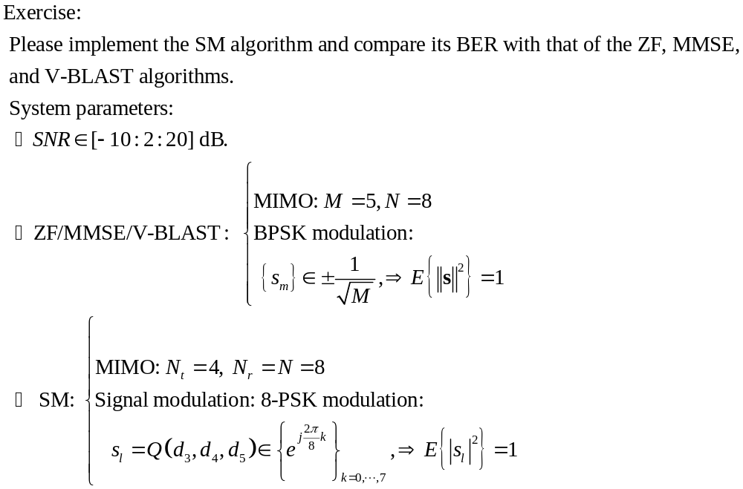

PS. 程式碼切勿抄襲

clear; clc; close all;

SNR_dB = -10:2:20;
N_trials = 1e5;

M = 5; % Tx
N = 8; % Rx
scaling = 1 / sqrt(M);

Nt_sm = 4; % 發射天線數
Nr_sm = 8; % 接收天線數

% 8-PSK
psk_syms = exp(1j * 2 * pi * (0:7) / 8);

% 預先產生所有 32 種 (4天線 * 8符號) 組合的發射向量矩陣 X_all_sm (4 x 32)
% 及對應的位元矩陣 bits_sm_all (5 x 32)
X_all_sm = zeros(Nt_sm, 32);
bits_sm_all = zeros(5, 32);

for i = 0:31
% 十進位轉 5-bit
val = i;
b1 = fix(val/16); val = mod(val, 16);
b2 = fix(val/8); val = mod(val, 8);
b3 = fix(val/4); val = mod(val, 4);
b4 = fix(val/2); b5 = mod(val, 2);
bits_sm_all(:, i+1) = [b1; b2; b3; b4; b5];

% 映射至天線與符號
ant_idx = b1*2 + b2 + 1;
sym_idx = b3*4 + b4*2 + b5;
X_all_sm(ant_idx, i+1) = psk_syms(sym_idx + 1);
end

ber_zf = zeros(length(SNR_dB), 1);
ber_mmse = zeros(length(SNR_dB), 1);
ber_vblast = zeros(length(SNR_dB), 1);
ber_sm = zeros(length(SNR_dB), 1);

fprintf('開始模擬，共 %d 個 SNR 點...\n', length(SNR_dB));

for idx = 1:length(SNR_dB)
snr = SNR_dB(idx);
sigma2 = 10^(-snr/10);
noise_std = sqrt(sigma2/2);

% MMSE 所需的常數矩陣
sigma2_I = sigma2 * eye(M);

err_zf = 0; err_mmse = 0; err_vblast = 0; err_sm = 0;

% 預先生成整個 trial 的通道、雜訊與發射位元
H_v_all = (randn(N, M, N_trials) + 1j*randn(N, M, N_trials)) / sqrt(2);
H_sm_all = (randn(Nr_sm, Nt_sm, N_trials) + 1j*randn(Nr_sm, Nt_sm, N_trials)) / sqrt(2);
noise_all = noise_std * (randn(N, N_trials) + 1j*randn(N, N_trials));

bits_v_all = randi([0 1], M, N_trials);
bits_sm_all_tx = randi([0 1], 5, N_trials);

for trial = 1:N_trials
% 提取當前 trial 的數據
H_v = H_v_all(:, :, trial);
H_sm = H_sm_all(:, :, trial);
noise = noise_all(:, trial);

% ===========================================================
% System A: ZF / MMSE / V-BLAST
% ===========================================================
bits_v = bits_v_all(:, trial);
x_v = (2 * bits_v - 1) * scaling;
y_v = H_v * x_v + noise;

% --- 1. Zero-Forcing (ZF)
x_est_zf = H_v \ y_v;
bits_est_zf = real(x_est_zf) > 0;
err_zf = err_zf + sum(bits_v ~= bits_est_zf);

% --- 2. MMSE ---
x_est_mmse = (H_v'*H_v + sigma2_I) \ (H_v' * y_v);
bits_est_mmse = real(x_est_mmse) > 0;
err_mmse = err_mmse + sum(bits_v ~= bits_est_mmse);

% --- 3. V-BLAST (ZF-OSIC) ---
H_temp = H_v;
y_temp = y_v;
active_idx = 1:M;
bits_est_vblast = zeros(M, 1);

for layer = 1:M

G = (H_temp'*H_temp) \ H_temp';
norms = sum(abs(G).^2, 2);
[~, min_i] = min(norms);
orig_i = active_idx(min_i);

x_tilde = G(min_i, :) * y_temp;

bit_slice = real(x_tilde) > 0;
bits_est_vblast(orig_i) = bit_slice;

x_cancel = (2 * bit_slice - 1) * scaling;
y_temp = y_temp - H_temp(:, min_i) * x_cancel;

H_temp(:, min_i) = [];
active_idx(min_i) = [];
end
err_vblast = err_vblast + sum(bits_v ~= bits_est_vblast);

% Spatial Modulation (SM)
bits_sm = bits_sm_all_tx(:, trial);

% 發射端映射 (直接利用預先建立的位元機制計算十進位索引)
tx_idx = bits_sm(1)*16 + bits_sm(2)*8 + bits_sm(3)*4 + bits_sm(4)*2 + bits_sm(5) + 1;
x_sm = X_all_sm(:, tx_idx);
y_sm = H_sm * x_sm + noise;

% --- SM ML 偵測器 --- (加速關鍵 1: 完全向量化取代 32 次迴圈)
% H_sm * X_all_sm 會產生 8x32 的矩陣，計算每行的誤差距離
distances = sum(abs(y_sm - H_sm * X_all_sm).^2, 1);
[~, min_idx] = min(distances);

% 查表法快速還原位元
est_bits_sm = bits_sm_all(:, min_idx);
err_sm = err_sm + sum(bits_sm ~= est_bits_sm);
end

total_bits = N_trials * 5;
ber_zf(idx) = err_zf / total_bits;
ber_mmse(idx) = err_mmse / total_bits;
ber_vblast(idx) = err_vblast / total_bits;
ber_sm(idx) = err_sm / total_bits;

fprintf('SNR: %3d dB | SM: %.4e | VBLAST: %.4e | MMSE: %.4e | ZF: %.4e\n', ...
snr, ber_sm(idx), ber_vblast(idx), ber_mmse(idx), ber_zf(idx));
end

figure('Name', 'Optimized MIMO Algorithm Comparison', 'Position', [100, 100, 700, 500]);
semilogy(SNR_dB, ber_zf, 'k-s', 'LineWidth', 1.5, 'MarkerSize', 7); hold on;
semilogy(SNR_dB, ber_mmse, 'b-d', 'LineWidth', 1.5, 'MarkerSize', 7);
semilogy(SNR_dB, ber_vblast, 'g-o', 'LineWidth', 1.5, 'MarkerSize', 7);
semilogy(SNR_dB, ber_sm, 'r-^', 'LineWidth', 2, 'MarkerSize', 8);

grid on;
set(gca, 'YScale', 'log');
axis([-10 20 1e-5 1]);
xlabel('SNR (dB)', 'FontSize', 12, 'FontWeight', 'bold');
ylabel('Bit Error Rate (BER)', 'FontSize', 12, 'FontWeight', 'bold');
title('BER Comparison of SM, V-BLAST, MMSE, and ZF Algorithms', 'FontSize', 14);
legend('ZF (5x8 BPSK)', 'MMSE (5x8 BPSK)', 'V-BLAST (5x8 BPSK)', 'SM (4x8 8-PSK)', ...
'Location', 'southwest', 'FontSize', 11);

